PRESS RELEASE 2020-01-17
Grattis alla godisälskare i Skövde. Hemmakväll snart back-in-town.
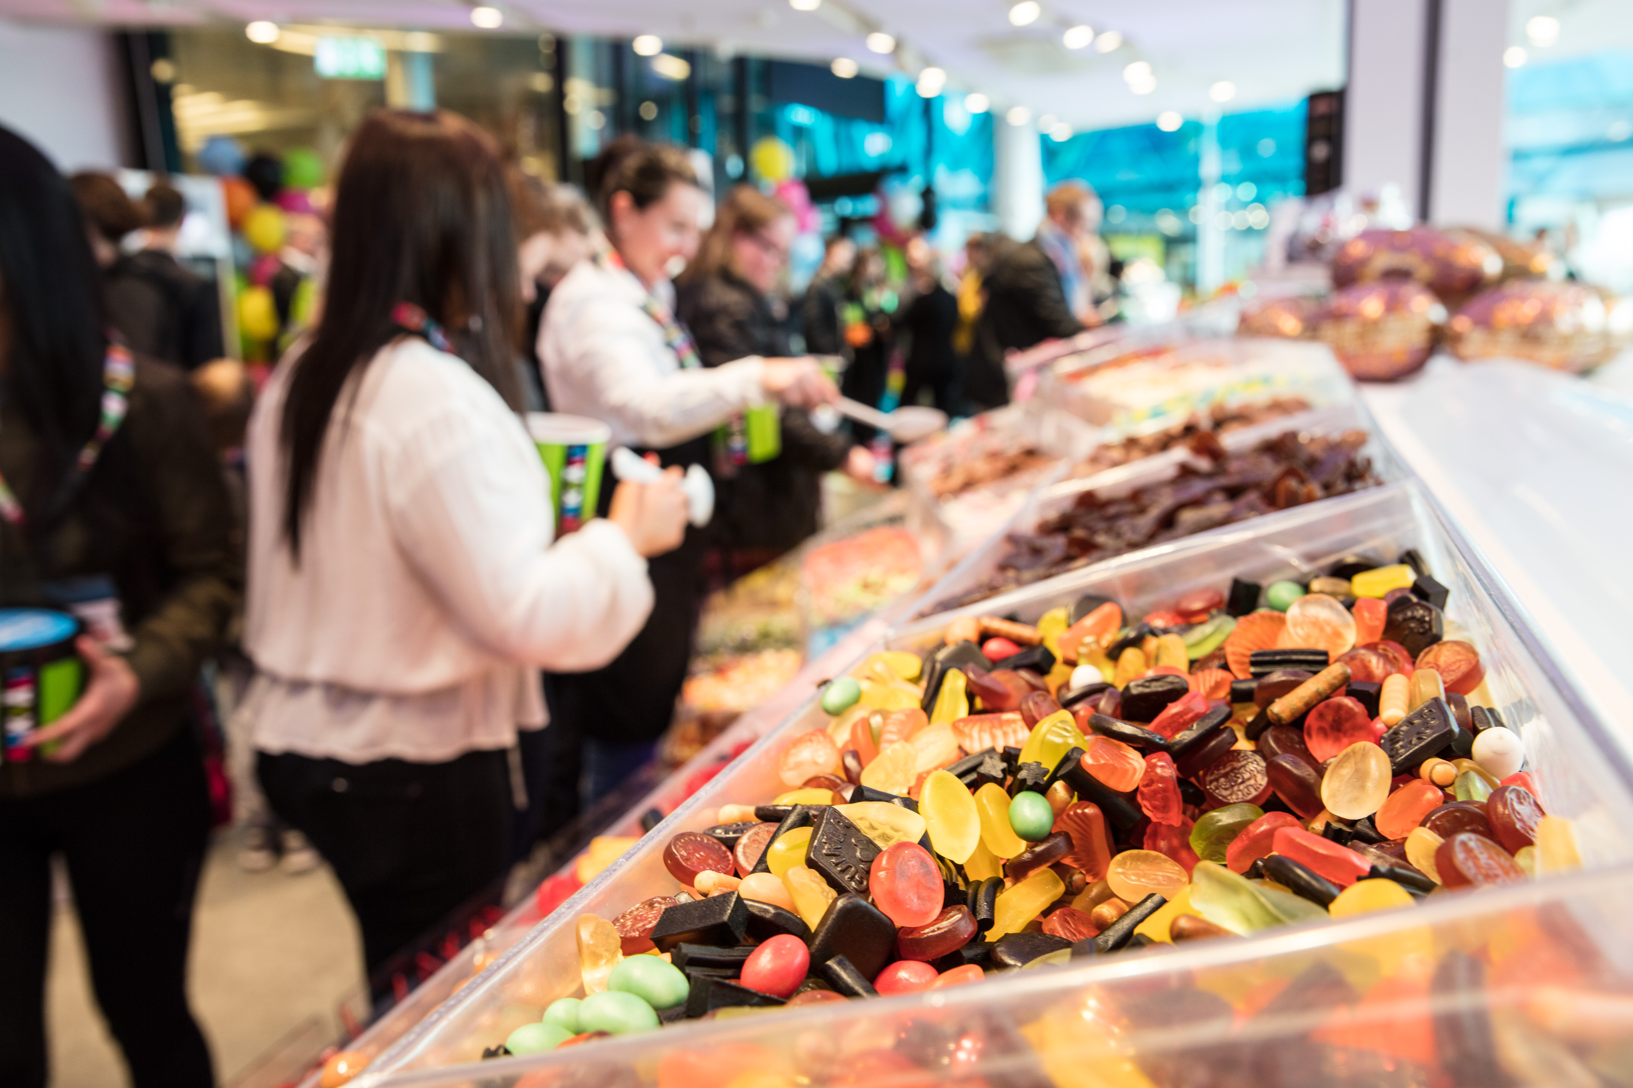
I slutet på april öppnar Hemmakvälls nya konceptbutik, ”En ny värld av godis”, i Elins Esplanad köpcenter i Skövde. Där finns sedan tidigare både restaurang, caféer samt ett trettital butiker – och snart även en Hemmakväll butik fullmatad med härligt lösgodis.
”Vi är glada och stolta över att äntligen kunna återetablera i Skövde, med en ny och fräsch godisbutik. Vi får kontinuerligt förfrågningar från kunder som önskar att Hemmakväll ska öppna upp i Skövde igen. Efter flera års letande är vi nöjda över att äntligen ha hittat rätt läge för oss”, berättar Ulrika Wallberg, VD på Hemmakväll.
”Barnfamiljer är oerhört viktiga kunder för oss, så det passar utmärkt att det också är gallerian starkaste målgrupp. Den optimala placering för en Hemmakvällbutik är där det rör sig mycket kunder som kan spontanhandla on the go, då försäljningen är driven av impulshandel. Läget för nya butiken blir därför perfekt i populära Elin Esplanads köpcenter, som växer och idag har >3,5 miljon årliga besökare”, fortsätter Ulrika.
”Vi arbetar konsekvent med att säkerställa rätt lägen för både nya och gamla butiker, att fylla butikerna med så mycket lösgodis som möjligt, att ta in unika nyheter som kommer först på Hemmakväll, och att erbjuda fantastisk service, för att skapa en så fin kundupplevelse som möjligt”, avslutar Ulrika.
Vid frågor kontakta VD Ulrika Hallberg, 070 – 921 12 90, ulrika.wallberg@hemmakvall.se

Skövde kommun och Elin Esplanads köpcenter
Skövde kommun är centralorten i området med sina 56 000 invånare, som kontinuerligt ökar. Elin Esplanads köpcenter (som firade 10-årsjubileum 2018), ligger i norra Skövde, med utmärkta kommunala kommunikationer, 33 butiker, 1 000 kundparkeringsplatser.
Hemmakväll AB är Sveriges största nöjesbutikskedja med cirka 70 butiker över hela landet och cirka 600 medarbetare. Hemmakväll marknadsför och säljer lösgodis, konfektyr, snacks, drycker, glass, presentförpackningar, kramdjuren Ty, samt köp- och hyrfilmsprodukter.
Hemmakväll lanserade våren 2016 ett nytt upplevelsebaserat butikskoncept som fokuserar enbart på ätbart och presentförpackningar. Nya konceptbutiker finns i drygt 15 gallerior och på högtrafikerade gatulägen.

